
Buletin informativ
Nr. 1
Iunie 2021
Programul ERASMUS+ – Acţiunea cheie 2: Parteneriate strategice
IENE 10- “PREPARING HEALTH AND SOCIAL CARE WORKERS TO WORK WITH SOCIALLY ASSISTIVE ARTIFICIALLY INTELLIGENT ROBOTS IN HEALTH AND SOCIAL CARE ENVIRONMENTS”
Număr proiect: 2020-1-UK01-KA202-078802

              Scop şi obiective |  | S-a demonstrat că utilizarea tehnologiei îmbunătățește siguranța pacienților, precum și calitatea, accesibilitatea și eficiența îngrijirii. Tehnologia a fost folosită pentru a ajuta persoanele în vârstă să facă față acasă și într-un efort de a încerca să rezolve provocările cu care se confruntă populația îmbătrânită.  Roboții de asistență socială pot acționa ca facilitatori în sănătate și asistență socială.  Robot de asistență socială: obiectivul său este de a crea o interacțiune strânsă și eficientă cu un utilizator uman, de a oferi asistență și de a realiza progrese măsurabile în învățarea reabilitării etc. alături sau în locul ajutorului fizic.  Proiectul IENE 10 își propune să producă un model de curriculum transcultural pentru asistență în robotică (TRN) precum și materiale de învățare care să fie adecvate pentru personalul din domeniul sănătății și asistenței sociale și profesori, nu numai în cadrul parteneriatului acestui proiect, ci și pe plan internațional.  Obiective  a) Creșterea gradului de conștientizare cu privire la avantajele potențiale ale IA și roboților de asistență socială în sănătate și asistență socială;  b) Obținerea de cunoștințe și înțelegere despre implicațiile negative și pozitive ale IA și roboților de asistență socială asupra sănătății și asistenței sociale;  c) Obţinerea de cunoștințe și înțelegere a relevanței eticii legate de dezvoltarea și desfășurarea IA și a asistenței medicale transculturale în robotică (TRN);  d) Obţinerea de abilități și cunoștințe despre aspectele practice ale implementării IA & TRN în sănătate și asistență socială;  e) Obținerea unui nivel satisfăcător de cunoaștere și înțelegere, în evaluarea lor personală și formală, care urmează să fie administrată în timpul TRN-MOOC. | PARTENERII
Produsele proiectului |  | Principalele produse tangibile sunt:  - Dezvoltarea modelului de curriculum transcultural pentru asistență în robotică (TRN)  - Dezvoltarea modulelor pentru asistență medicală transculturală transculturală în robotică  - Dezvoltarea instrumentelor de învățare  - Realizarea și livrarea MOOC pentru asistență medicală transculturală în robotică (TRN)  - Pilotarea conținutului, strategia de recrutare și organizarea grupurilor MOOC  - Elaborarea manualului de instruire a facilitatorilor MOOC și dezvoltarea strategiei de evaluare MOOC
Întâlnirea online din 22 ianuarie 2021  A doua întâlnire online, 12 mai 2021 |  | Partenerii s-au familiarizat cu toate aspectele proiectului, au adoptat planul de lucru, strategia de evaluare și planul de diseminare.  Au stabilit procedurile de comunicare, monitorizare și raportare și au discutat despre regulile financiare și contractuale.  Consorțiul a discutat în detaliu O1 și a convenit că va fi foarte important să se caute publicații internaționale, europene și naționale recente și rapoarte cu privire la aspectele legate de TRN, în special cele legate de formarea forței de muncă.  Au discutat planul site-ului și au convenit asupra utilizării rețelelor sociale pentru proiect.  Coordonatorul a evidenţiat orientările generale de monitorizare. Partenerii au făcut comentarii, sugestii și au discutat Rezultate intelectuale IO 1.1 și IO 1.2.  Partenerii au discutat, de asemenea, site-ul web IENE 10 și posibilele îmbunătățiri.  S-a făcut o introducere la IO 2. | 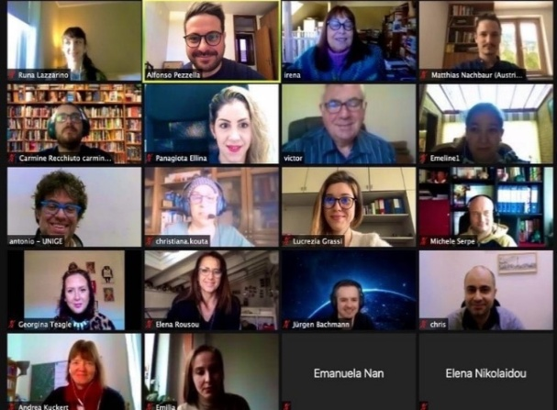
Produsul nr. 1.1  Revizuirea Literaturii  Produsul nr. 1.2  Modelul de curriculum transcultural pentru asistență în robotică (TRN) |  | Primul rezultat este dezvoltarea modelului de curriculum transcultural pentru asistență în robotică (TRN) referitor la:  - revizuirea modelului PTT / IENE  - dezvoltarea modelului de curriculum transcultural pentru asistență în robotică (TRN)  - traducerea modelului de curriculum TRN în toate limbile țărilor partenere.  Scopul este de a identifica nevoile, provocările și avantajele asistenței medicale transculturale în robotică (TRN).  Proiectul își propune să producă un model de curriculum european de asistență medicală robotică transculturală (TRN) și materiale de învățare care vor fi potrivite pentru formarea lucrătorilor și educatorilor din domeniul sănătății și asistenței sociale, nu numai în cadrul parteneriatului acestui proiect, ci și la nivel internațional. Modelul de curriculum TRN va fi folosit ca ghid pentru dezvoltarea modulelor de instruire, a materialelor, a instrumentelor de învățare și, în cele din urmă, pentru crearea și implementarea cursului de formare online. Acest lucru se va baza pe cartarea literaturii (O1), precum și pe dovezi din proiectele IENE anterioare și va include un ghid de formare și bune practici.  Curriculum va fi tradus în toate limbile partenerilor: EN, GR, GE, IT, RO. Rapoartele revizuirii literaturii TRN și ale curriculumului sunt disponibile la adresa http://ieneproject.eu/IENE10/about-results.php
Următoarea întâlnire |  | Următoarea întâlnire va fi în Cipru, în septembrie 2021
Acest proiect a fost finanțat cu sprijinul Comisiei Europene. Această publicație reflectă doar punctele de vedere ale autorului, iar Comisia nu poate fi trasă la răspundere pentru orice utilizare a informațiilor conținute în aceasta. |  |         

